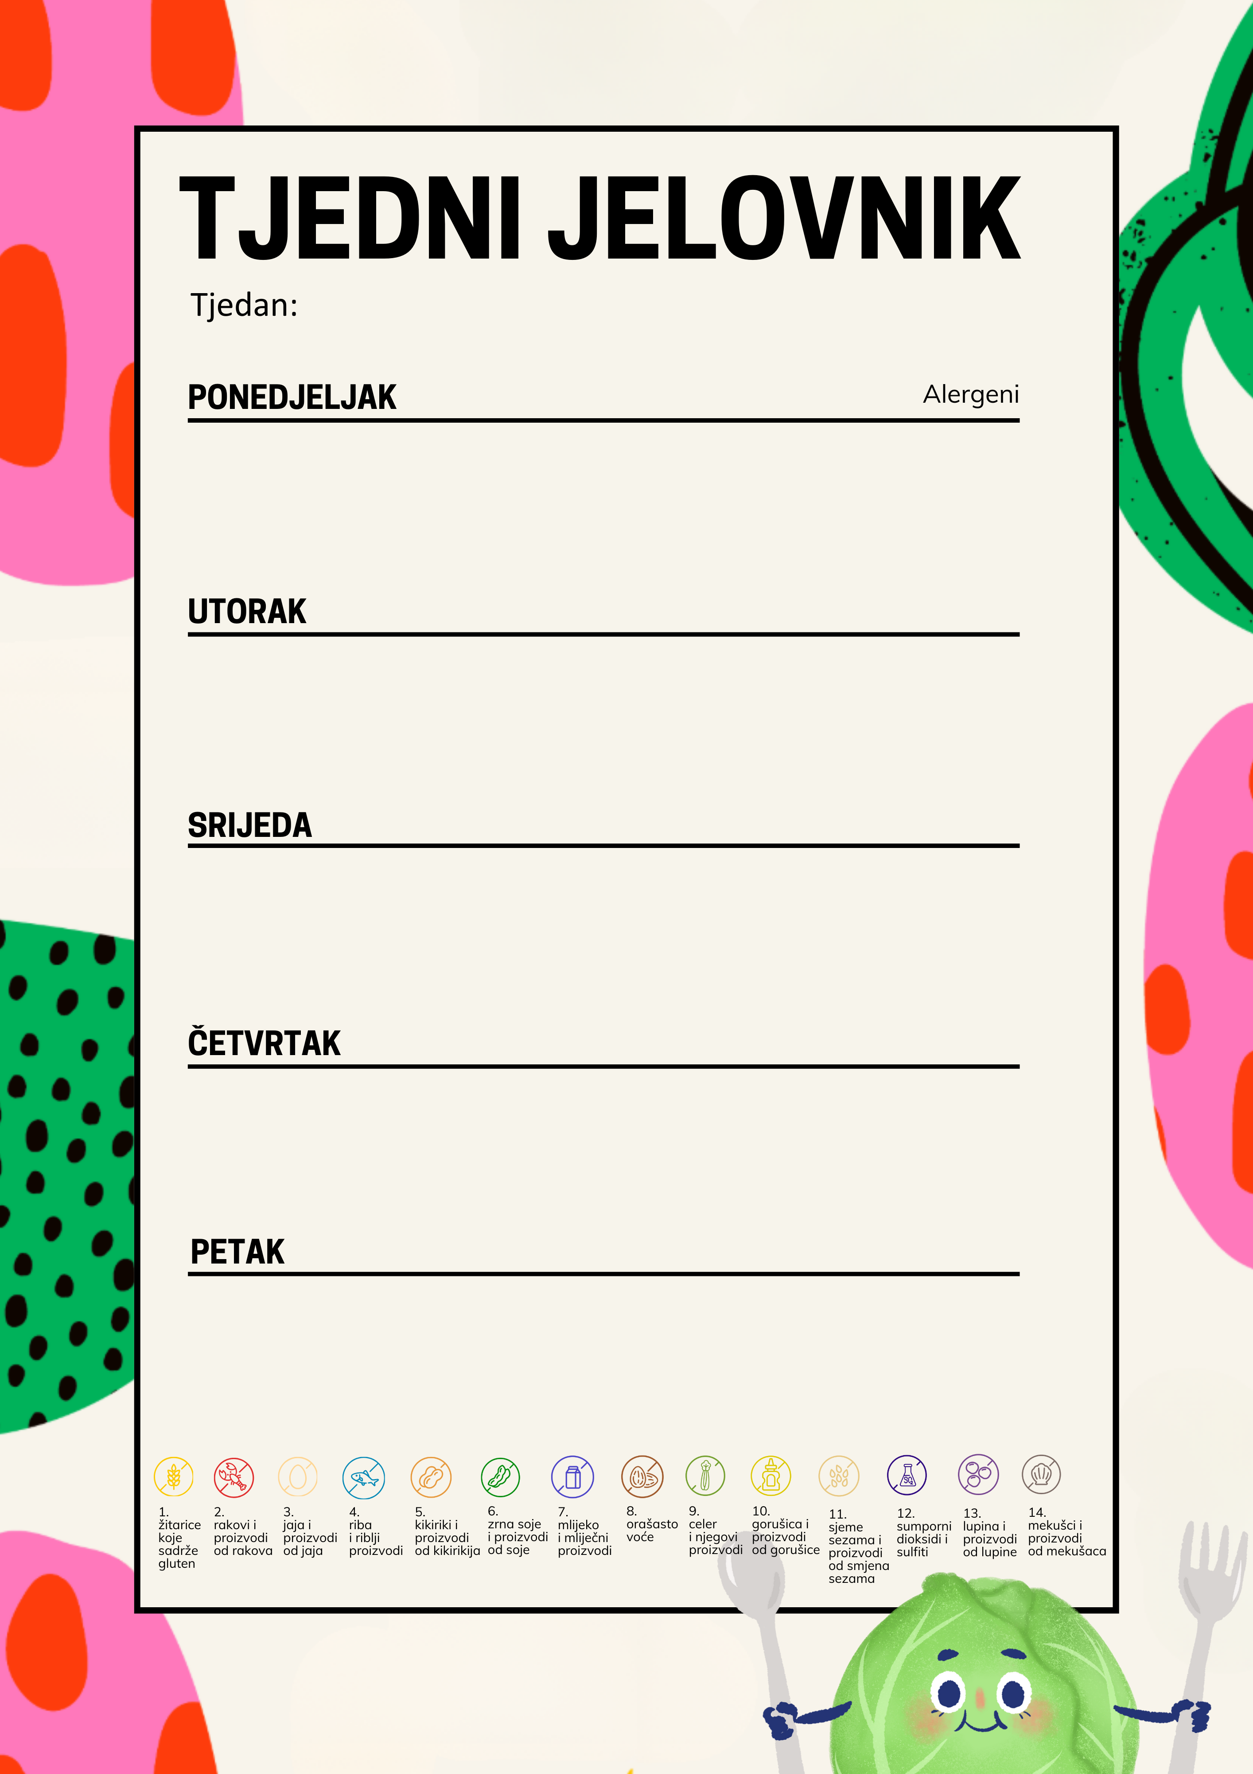
MLIJEKO, ČAJ, ŠKOLSKA PIZZA, VOĆE
BISTRA JUHA, SALATA OD TJESTENINE S TUNOM, VODA

SLADOLED

KUKURUZNI MIJEŠANI KRUH, MARGO, PEKMEZ, VOĆE, ČAJ

SVINJSKO PEČENJE, PRISILJENI KUPUS, PIRE KRUMPIR, VODA

VOĆNI JOGURT

SENDVIČ, KRUH, PUREĆA ŠUNKA, MLIJEKO, VOĆE
ZAPEČENA TJESTENINA SA SIROM, VODA, VOĆE

JOGURT, KRUH

.

KEFIR, JOGURT, CROISSANT ŠUNKA-SIR, VOĆE

KELJ VARIVO SA SUHIM MESOM, KUKURUZNI KRUH, VOĆE

BANANA

POLUBIJELI KRUH, SIRNI NAMAZ, VOĆE, MLIJEKO

PIRJANE LIGNJE U VLASTITOM SOSU, BLITVA LEŠO S KRUMPIROM, CIKLA SALATA

KRUH, NAMAZ OD LJEŠNJAKA

26.10.2026.- 30.10.2026.
.2025.
.3.2025.
.2025.
2025.

